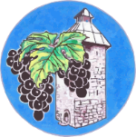

**Republika e Kosovës Komuna e Rahovecit**

*Republika Kosova – Republic of Kosovo Opština Orahovac – Municipality of Rahovec*

**KRYETARI I KOMUNËS**

*Presednik Opśtine – Municipal Mayor*

Procesverbal i TAKIMIT të KATËRT I KRYETARIT ME PUNONJËSIT SHËNDETËSOR

**SHËNIME PËRMBLEDHËSE TË TAKIMIT TË TRETË TË KRYETARIT ME PUNONJËSIT SHËNDETËSOR**

Nën kryesimin e kryetarit të Komunësz. Smajl Latifi dhe drejtoreshës së Drejtorisë së Shëndetësisë dhe Përkujdesjes Sociale (DShPS), znj. Saranda Sallteku u mbajt takimi i katërt dhe i fundit për këtë vit me punonjësit shëndetësor.

Takimi filloi në orën: **13:45 (17 dhjetor 2024)**, në këtë takim të pranishëm kanë qenë 40 punonjës shëndetësor, 26 meshkuj e 16 femra.

Paneli:

* Znj. Saranda Sallteku, drejtoreshë e DShPS-së;
* Z. Elbunit Kryeziu, drejtor i QKMF-së;
* Z. Smajl Latifi, Kryetar i Komunës.

Të pranishëm ishin edhe:

* Zyrtarë komunal;
* Punonjës shëndetësor.

**Rend dite**

* Bashkëbisedim për gjendjen aktuale në QKMF

**PËRSHKRIM I PËRGJITHSHËM:**

**Saranda Sallteku,** drejtoreshë e DShPS-së**:** I përshëndeti të gjithë të pranishmit dhe përmendi të arriturat, sfidat dhe vështirësitë për vitin 202. Në fund, diskutoi rreth planeve për vitin 202. Foli për të hyrat buxhetore dhe aktivitetet e drejtorisë. I falënderoi të gjithë punëtorët shëndetësor për punën dhe angazhimin.

**Elbunit Kryeziu,** u.d. drejtor i QKMF-së:I përshëndeti të gjithë të pranishmit. Theksoi se është takimi i katërt në kuadër të takimeve me punonjësit shëndetësor. Foli për aktivitetet e shënuara në ditë të caktuara, si dhe u bëri thirrje punëtorëve të vazhdojnë përkushtimin në kryerjen e detyrave të punës, në shërbimin e qytetarëve rreth përkujdesjes shëndetësore.

**Smajl Latifi,** kryetar i Komunës së Rahovecit**:** Përshëndetje për të gjithë të pranishmit. Ju jemi mirënjohës për punën e juaj si dhe angazhimin që e tregoni çdo ditë, i gjithë personeli shëndetësor, po ashtu edhe teknik. për shërbimet e rëndësishme që ofrohen, si: urgjenca, shërbimet falas për të sëmurët kronikë, kujdesin pediatrik dhe gjinekologjik, ekipet mobile për kujdesin në shtëpi, si dhe furnizimin me barna esenciale dhe pajisje të reja shëndetësore. Diskutoi për rinovimet dhe për investimet në objektet e QKMF-së, të QMF-ve dhe të AMF-ve, ku tashmë janë modernizuar dhe kanë avancuar edhe më shumë shërbimet, duke dëshmuar se shëndetësia është një nga prioritetet tona më të larta. Në fund, i uroi personelit suksese dhe shëndet në vitin e ri 2025, me shpresën për rezultate edhe më të mira në të ardhmen.

Lajmin e takimit të kryetarit me punonjësit shëndetësor mund ta gjeni në këtë vegëz: <https://www.facebook.com/share/p/1BXN119eZr/>

Takimi përfundoi në orën: 15:20

**DËSHMI NGA TAKIMI I KRYETARIT ME PUNONJËSIT SHËNDETSOR**

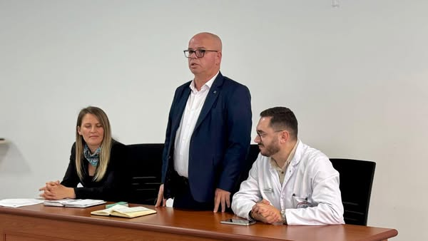

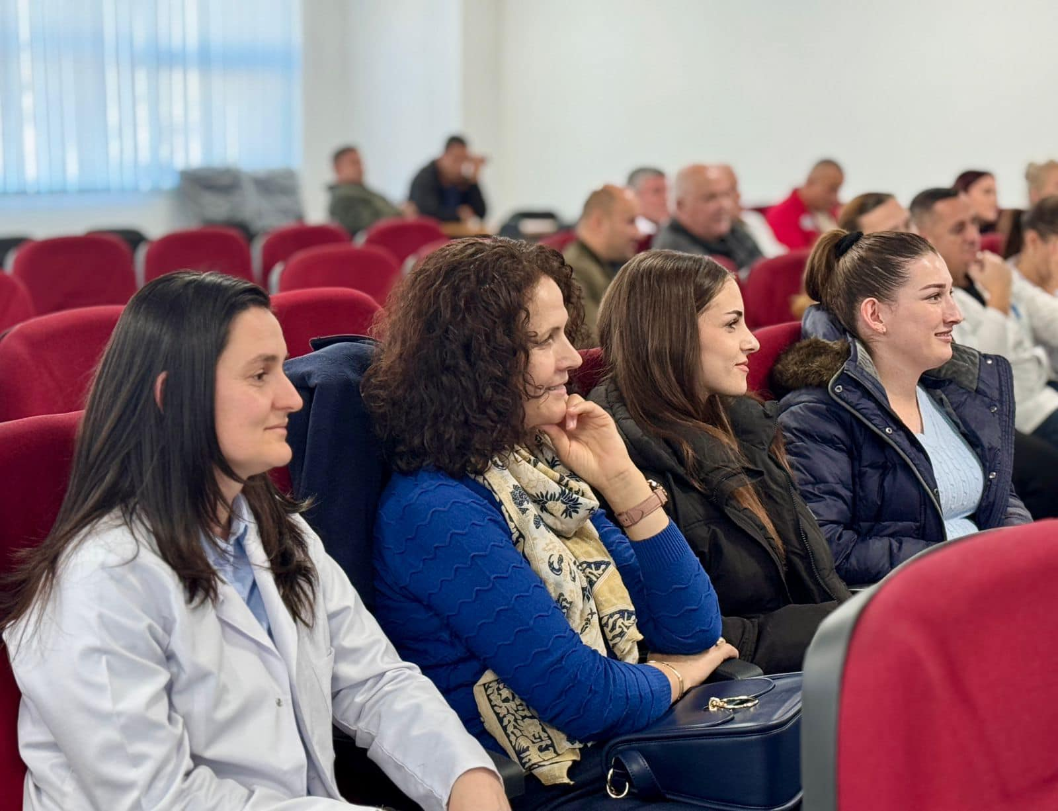

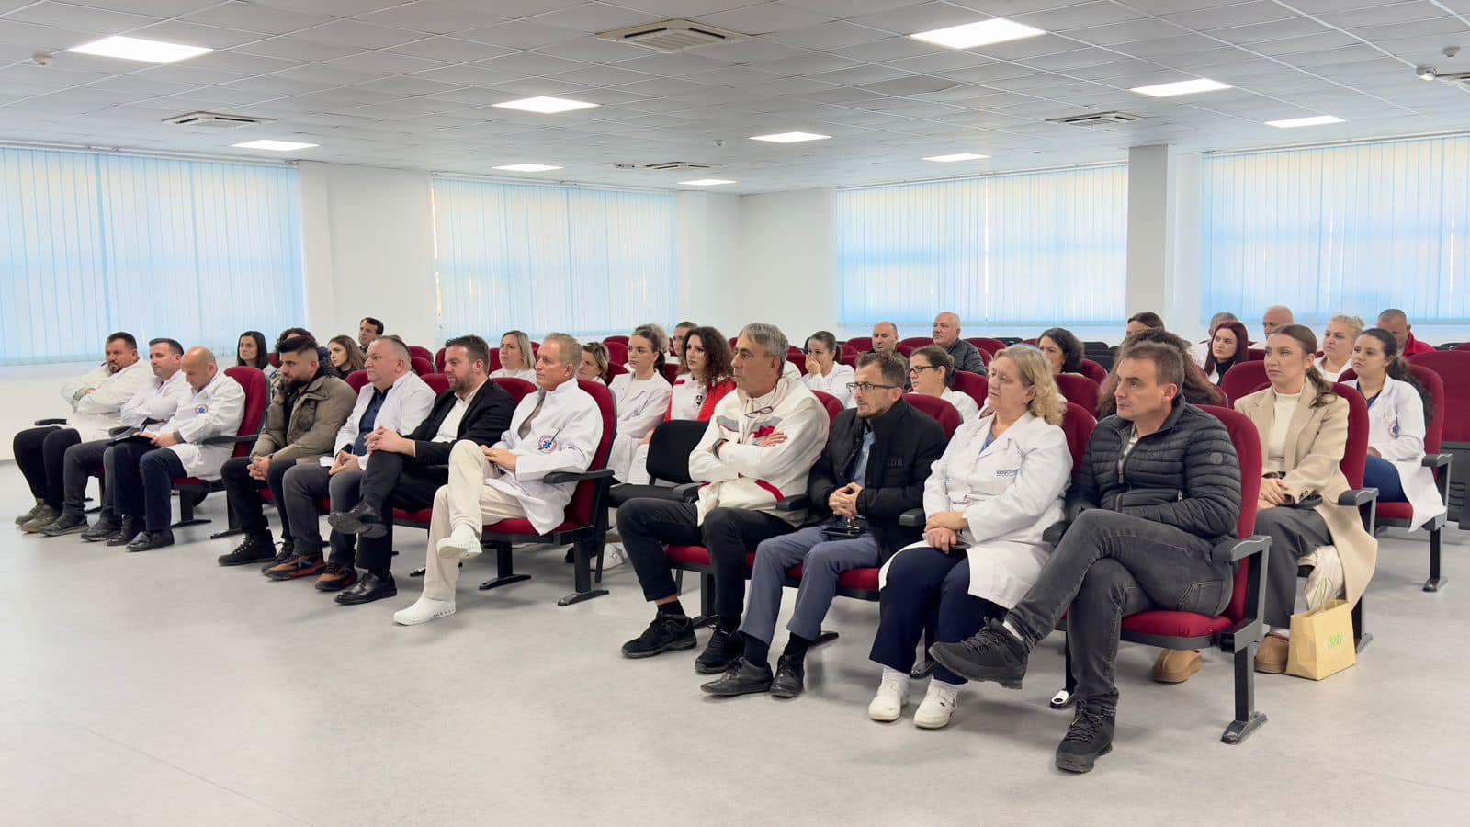

Blerta Gashi

____________________________________

Zyra për Informim dhe Marrëdhënie me Publikun

Rahovec, 21 dhjetor 2024